電子商務技術_HW3

108403201 資管三A 黃名揚

1. 載入 customer_churn.csv，列出資料筆數、屬性數量以及每個欄位的空值個數

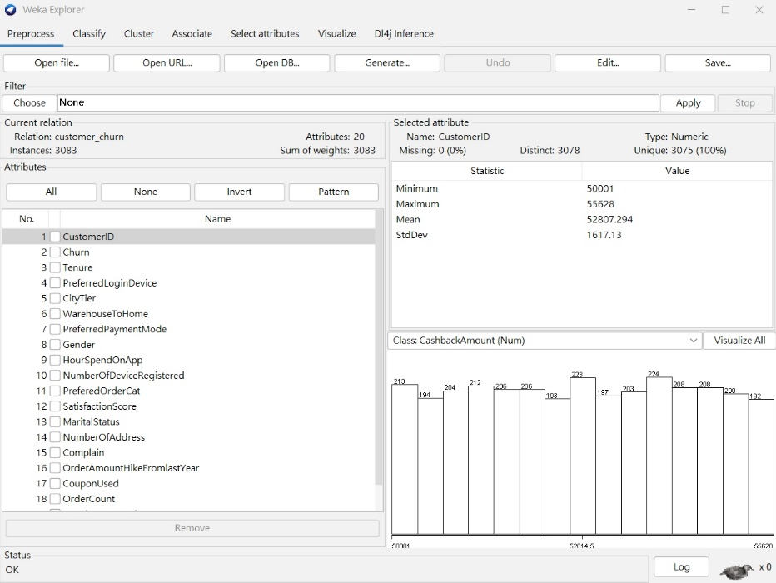

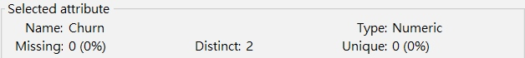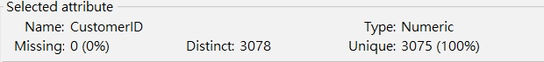(1)資料筆數及屬性個數

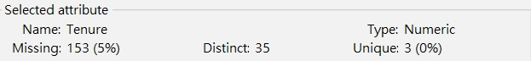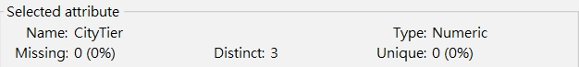CustomerID 空值:0 Churm 空值:0

Tenure 空值:153 CityTier 空值:0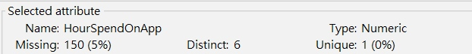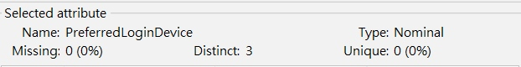

PreferredLoginDevice 空值:0 HourSpendOnApp 空值: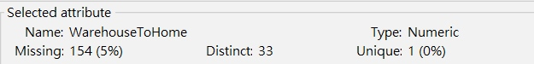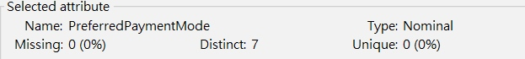150

PreferredPaymentMode 空值:0 WareHouseToHome 空值: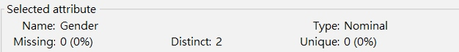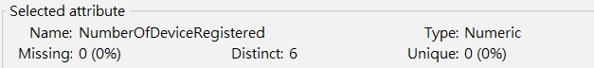154

NumberOfDeviceRegistered 空值:0 Gender 空值:0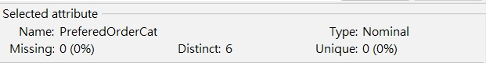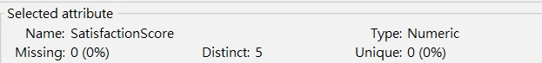

SatisfactionScore空值:0 PreferedOrderCat 空值:0

MaritalStatue 空值:0 NumberOfAddress 空值:0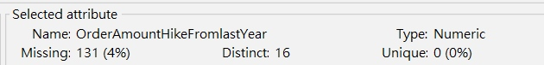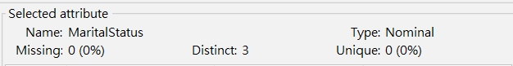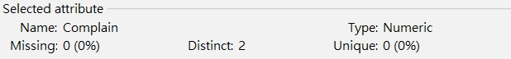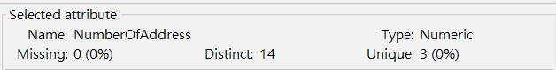

Complain 空值:0 OrderAmountHikeFromlastYear

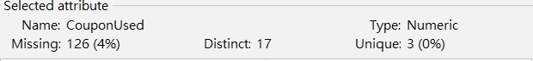空值: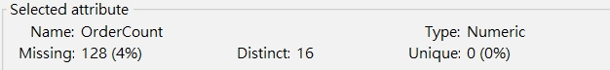131

CouponUsed 空值:126 OrderCount 空值: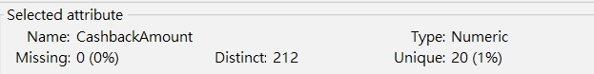128

CashbackAmount 空值:0 DaySinceLastOrder 空值:166

(2)每個欄位的空值個數

2. 請刪除重覆多餘的資料 (僅保留一筆)，並列出剩餘的資料筆數

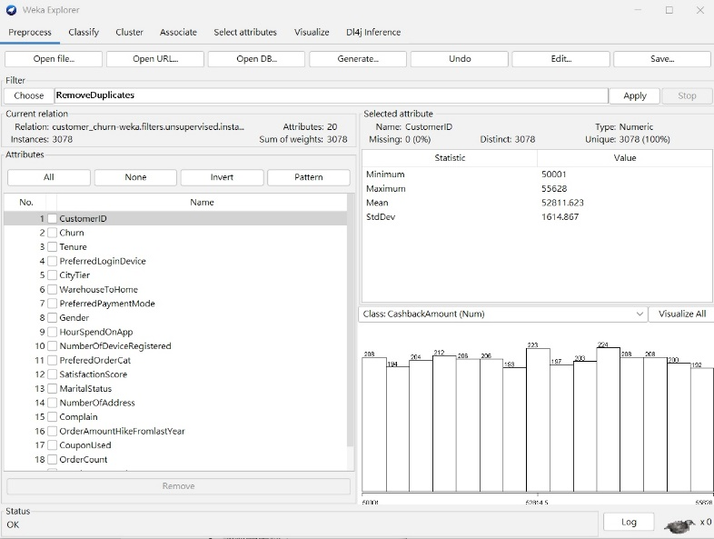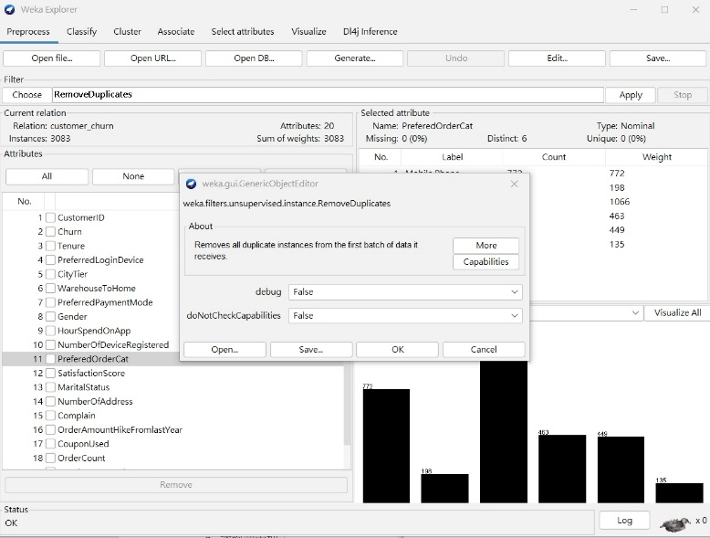

(3)用RemoveDuplicate刪除重複資料，剩餘3078筆資料

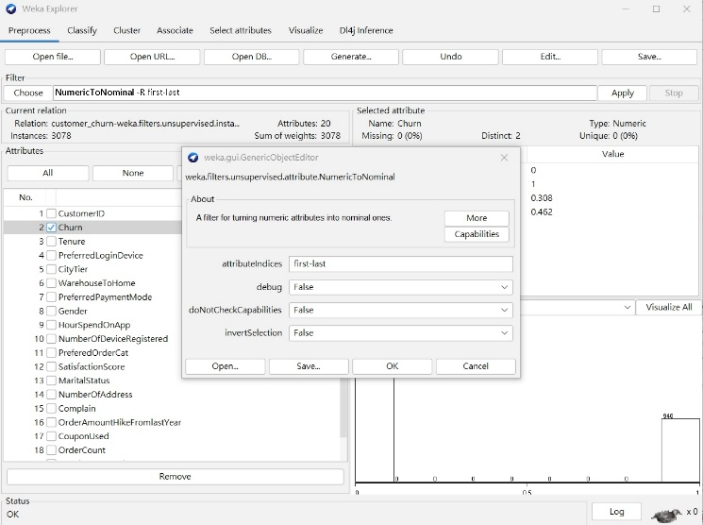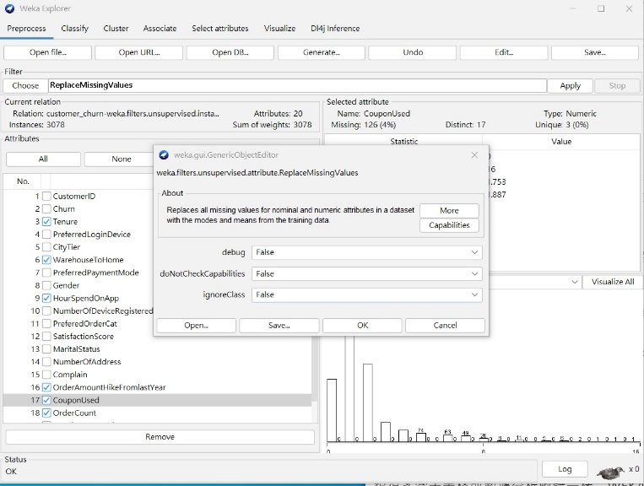3. 資料前處理

(3)用ReplaceMissingValues處理空值，並將用NumericToNominal將chrun轉為nominal

4. 訓練、測試 SVM、Logistic Regression、Decision Tree 模型，請以 Accuracy 評估模型表現

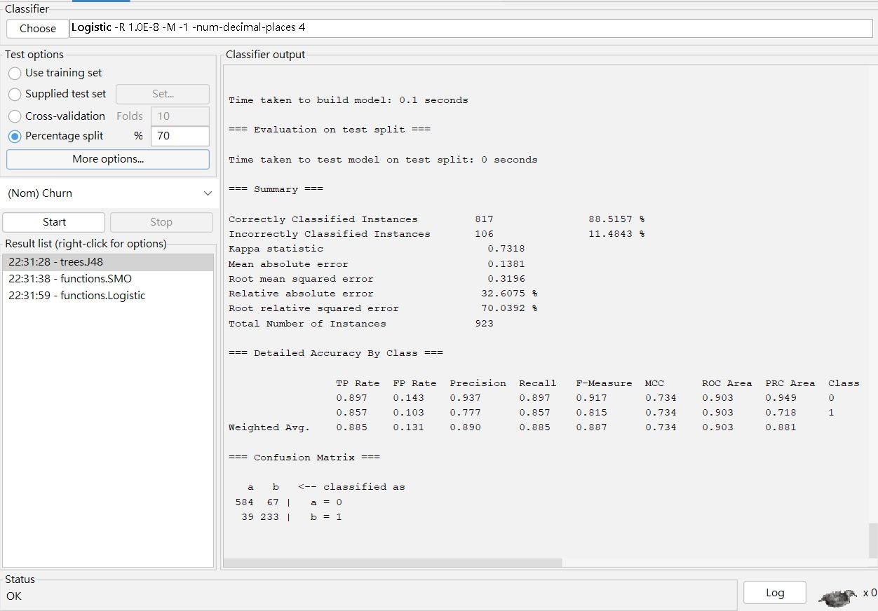

(4)DecisionTree 模型，Accuracy:88.5157

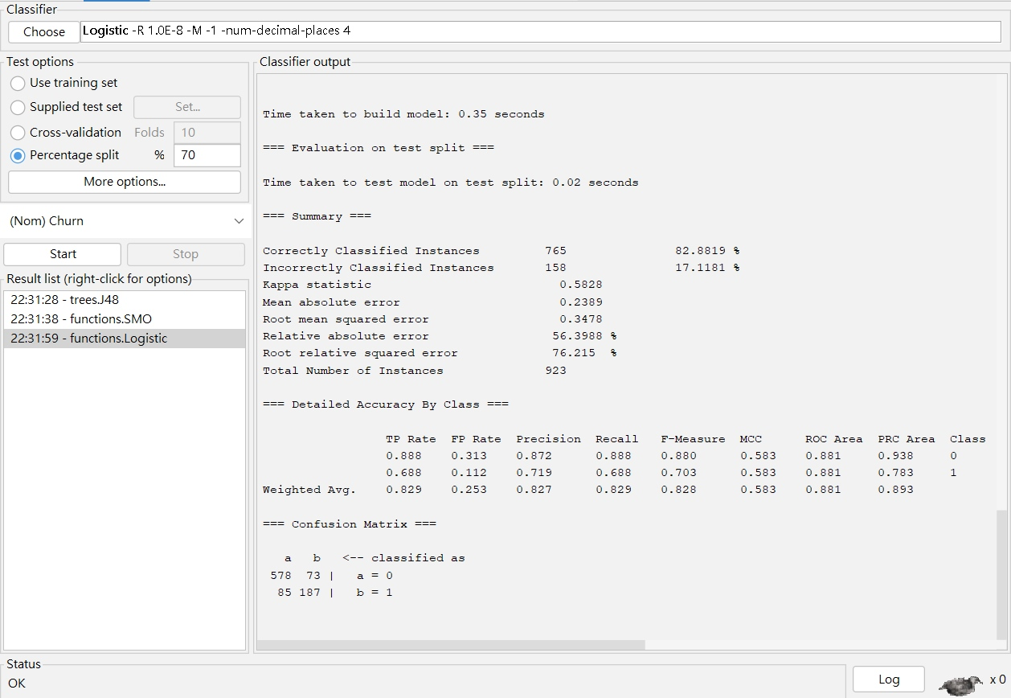

(5) Logistic Regression 模型，Accuracy:82.8819

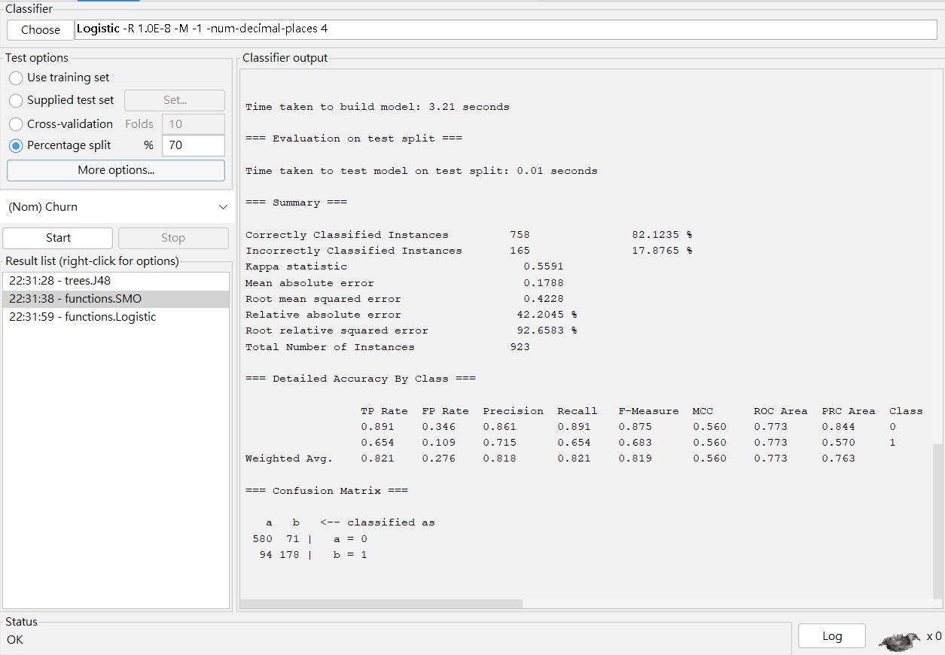

(6) SVM 模型，Accuracy:82.1235